Manual Técnico - Aplicación ASP.NET Core: Guía Turística Trinidad

1. Información General del Proyecto
- Nombre Del Proyecto: Guía Turística Trinidad
- Versión Del Producto: 1.3
- Área Responsable: Desarrollo De Software
- Fecha De Elaboración: 06/12/2025
- Autor(Es): desarrolladores The Toaster
- Revisado Por: Ing.Jhonny Rosas
- Aprobado Por: Ing.Jhonny Rosas

2. Descripción General del Sistema
La aplicación Guía Turística Trinidad es un sistema web desarrollado en ASP.NET Core orientado a permitir a los usuarios visualizar información turística de la ciudad de Trinidad – Beni.

Objetivos:
- Proveer una plataforma accesible con información turística.
- Facilitar la navegación por categorías (lugares, servicios, eventos).
- Mostrar contenido estático y dinámico.

Funcionalidades principales:
- Navegación por secciones turísticas.
- Presentación de información, imágenes y mapas.
- Diseño responsivo.

Alcance:
- Aplicación web informativa.

Público objetivo:
- Turistas locales y extranjeros interesados en Trinidad.

3. Arquitectura del Sistema
Patrón: MVC (Model–View–Controller)
Módulo | Descripción | Lenguaje/Framework | Dependencias
Models | Contienen entidades y reglas. | C#, EF Core | SQL Server / SQLite
Controllers | Lógica de control y rutas. | ASP.NET Core MVC | Identity, EF Core
Views | Interfaz visual Razor HTML. | Razor Pages | Bootstrap
Base de Datos | Almacena la información. | SQL Server / SQLite | EF Core
Diagrama MVC
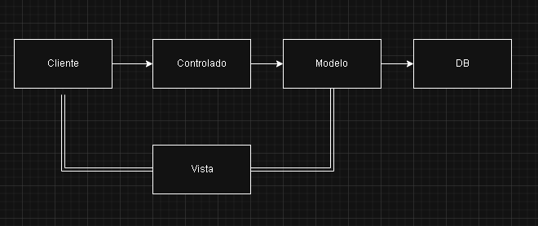
Nota: La arquitectura sigue un flujo Cliente → Controlador → Modelo → Vista → Cliente.

4. Requerimientos Técnicos
Hardware:
- Procesador dual core.
- 4 GB RAM.
- 200 MB espacio.

Software:
- Windows / Linux / macOS.
- .NET 6+ SDK.
- Servidor Kestrel o IIS.
- Editor Visual Studio / VS Code.

5. Instalación del Sistema
Antes de instalar el sistema, asegúrese de contar con:
- Instalar .NET 6+ SDK
Descargable desde el sitio oficial de Microsoft.
- Instalar Visual Studio 2022 o VS Code
Debe incluir el paquete de desarrollo ".NET".
- Configurar conexión a base de datos
En appsettings.json, ajustar el valor de:
"DefaultConnection" hacia SQL Server o SQLite según el entorno.
- Instalar SQL Server LocalDB (si se usa)
Incluido en Visual Studio o instalable por separado.
- Verificar permisos de escritura en la carpeta donde se ejecutará la aplicación.

Clonar repositorio:
git clone https://github.com/Alfredus7/Guia-Turistica-Trinidad

Entrar al proyecto:
cd Guia-Turistica-Trinidad

Estructura del Proyecto
/Controllers
/Models
/Views
/wwwroot
appsettings.json
Program.cs
Startup.cs

7. Base de Datos

Modelo de Datos
La aplicación Guía Turística Trinidad utiliza una base de datos local (por ejemplo SQLite o SQL Server LocalDB) para almacenar la información turística mostrada en la plataforma.
El modelo sigue una estructura sencilla basada en entidades principales como Lugares, Categorías y Usuarios (en caso de administración).

Diagrama Entidad–Relación

Motor de Base de Datos
Dependiendo de la configuración en appsettings.json, el sistema puede usar:
- SQLite (modo archivo .db)
- SQL Server LocalDB
- InMemory DB (solo para pruebas)
Ejemplo de cadena de conexión típica SQLite:
"ConnectionStrings": {
"DefaultConnection": "Server=(localdb)\\MSSQLLocalDB;Database=GuiaTrinidadDB;Trusted_Connection=True;MultipleActiveResultSets=true"
},

Tablas de la base de datos

1. Tipos
Descripción:
Catálogo de categorías turísticas (plazas, museos, parques, iglesias, etc.).
Campos principales:
Campo | Tipo | Req | Descripción
TipoId | int (PK) | Sí | Identificador único
Nombre | varchar(100) | Sí | Nombre principal
NombreIngles | varchar(100) | No | Traducción al inglés
NombrePortugues | varchar(100) | No | Traducción al portugués
Descripcion / DescripcionIngles / DescripcionPortugues | varchar(500) | No | Descripciones en distintos idiomas
ImagenUrl | varchar(250) | No | Imagen representativa
Relaciones:
- 1 Tipo → N SitiosTuristicos

2. SitiosTuristicos
Descripción:
Registro de los lugares turísticos disponibles en el sistema.
Campos principales:
Campo | Tipo | Req | Descripción
Id | int (PK) | Sí | Identificador del sitio
Nombre | varchar(200) | Sí | Nombre principal
NombreIngles / NombrePortugues | varchar(100) | No | Traducciones
Descripcion / DescripcionIngles / DescripcionPortugues | varchar(1000) | No | Información del sitio
Direccion | varchar(250) | No | Dirección física
Latitud | float | Sí | Coordenada
Longitud | float | Sí | Coordenada
TipoId | int (FK) | Sí | Categoría del sitio
Relaciones:
- TipoId → Tipos.TipoId
- 1 Sitio → N Comentarios
- 1 Sitio → N ImagenesSitios

3. Comentarios
Descripción:
Opiniones y calificaciones de usuarios sobre los sitios.
Campos principales:
Campo | Tipo | Req | Descripción
ComentarioId | int (PK) | Sí | Identificador
Texto | varchar(500) | Sí | Comentario
Puntuacion | int | Sí | Valor 1–5
Fecha | datetime | Sí | Fecha de registro
UsuarioId | varchar | Sí | Identificador del usuario
SitioTuristicoId | int (FK) | Sí | Sitio asociado
Relaciones:
- SitioTuristicoId → SitiosTuristicos.Id
- (Opcional) UsuarioId → AspNetUsers.Id

4. ImagenesSitios
Descripción:
Repositorio de imágenes para cada sitio turístico.
Campos principales:
Campo | Tipo | Req | Descripción
Id | int (PK) | Sí | Identificador
Url | varchar(3000) | Sí | URL de la imagen
SitioTuristicoId | int (FK) | Sí | Sitio asociado
Relaciones:
- SitioTuristicoId → SitiosTuristicos.Id

Diagrama Entidad–Relación
El modelo de datos se encuentra estructurado en torno a cuatro entidades principales:
Tipos, SitiosTuristicos, Comentarios, ImagenesSitios.
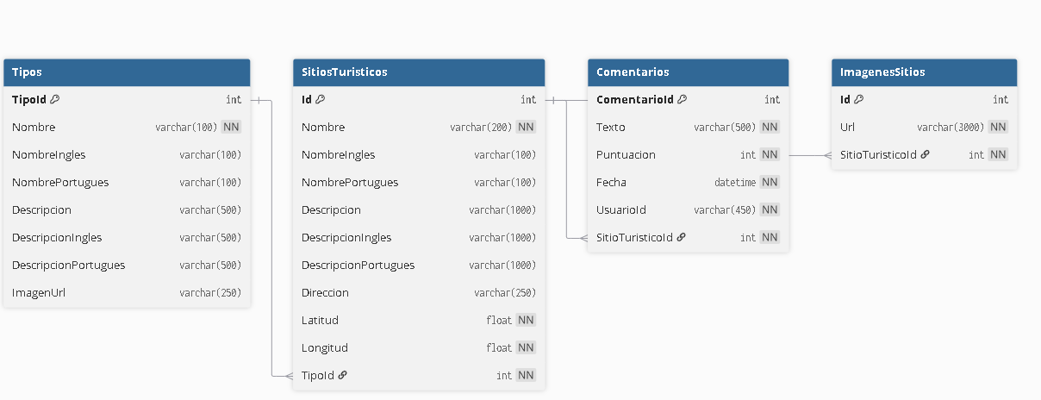

Interfaces del Sistema

Módulo | Descripción | Imagen
Inicio | Muestra categorías principales. | 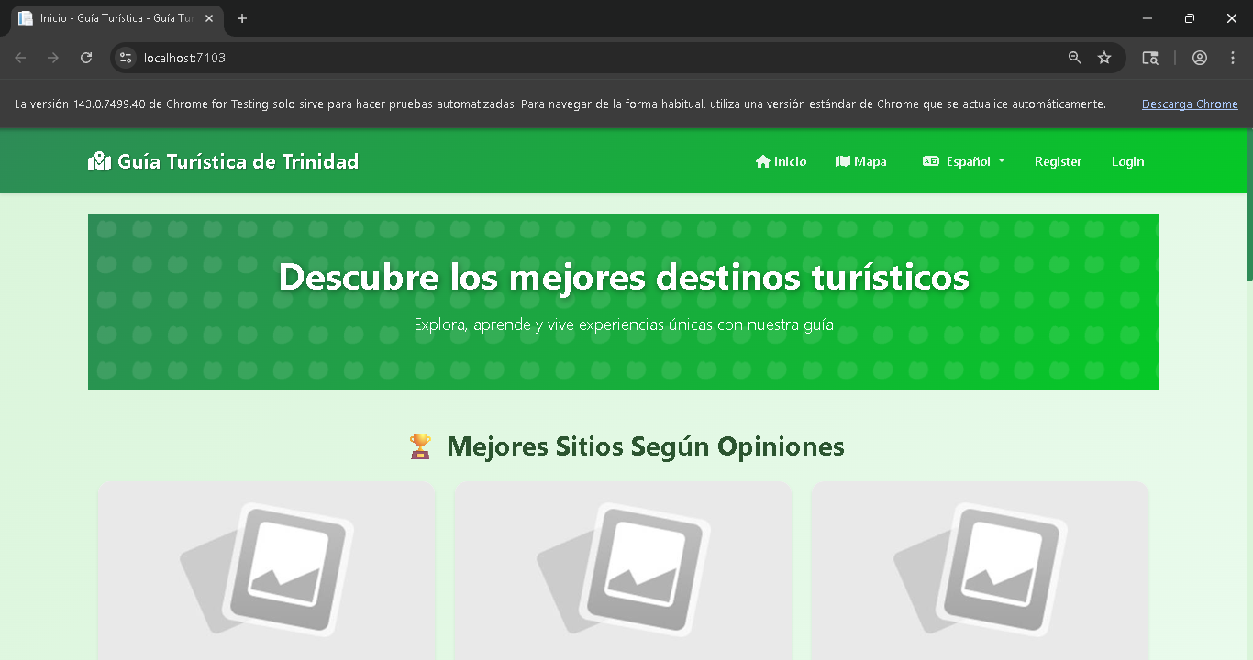
Tipos | Lista todas las categorías. | 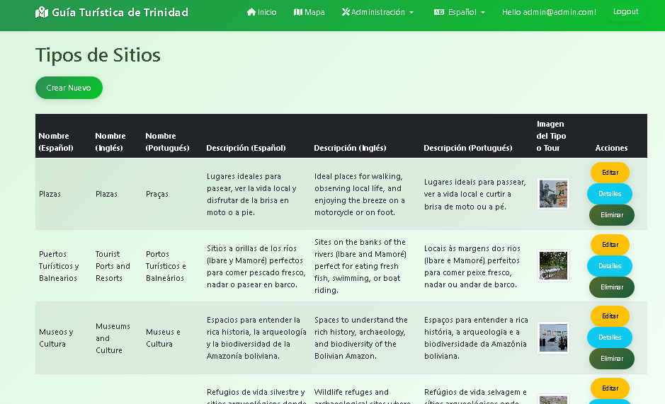
Detalle del Lugar | Información completa del sitio turístico. | 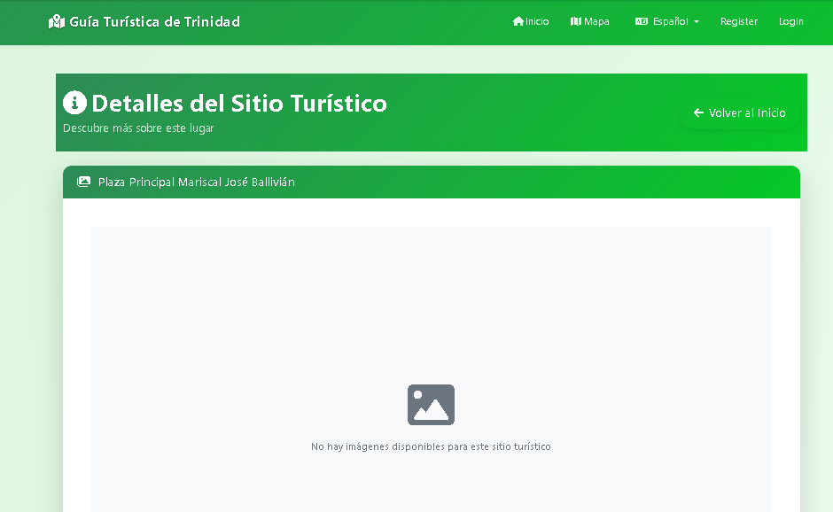
Mapa | Mapa interactivo con geolocalización. | 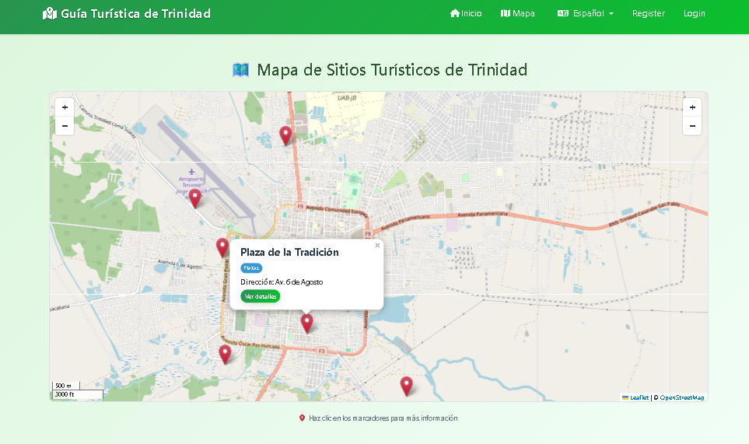

9. Mantenimiento del Sistema
Actualización:
• git pull
• dotnet restore

Respaldo:
• Copiar base de datos local

Restauración:
• Reemplazar archivo DB o ejecutar migraciones

10. Seguridad
• usa autenticación cuenta obligatoria
• Validación de datos por MVC
• Recomendado activar HTTPS en servidor
• Proteger appsettings.json con variables de entorno.

11. Pruebas
Tipo: Pruebas automatizadas con Selenium
Ubicación: /PruebasAutomatizadas

Pruebas realizadas:
• Crear lugares
• Navegación
• Carga de vistas
• Validación de formularios
Log
=== INICIO PRUEBA: Crear Múltiples Tipos ===

[PASO 1] Iniciando sesión...
✓ Login exitoso

[PASO 2] Navegando a Tipos...
[2] Navegando a Tipos...
✓ En página de Tipos

[PASO 3] Creando 4 tipos...

--- Creando Tipo 1/4: 'Plazas' ---
- Navegando a formulario de creación...
✓ Formulario de creación cargado
- Llenando formulario...
Nombre escrito: Plazas
📸 Screenshot guardado: C:\Screenshots\formulario_llenado.png
✓ Formulario llenado
- Enviando formulario...
✓ Tipo 'Plazas' creado exitosamente
[2] Navegando a Tipos...
✓ En página de Tipos

12. Despliegue
Servidor recomendado:
- Windows Server o Linux Ubuntu
- Motor de hosting: IIS o Kestrel + Nginx
Pasos de despliegue:
- Ejecutar:
- dotnet publish -c Release
- Copiar la carpeta /publish al servidor.
- Configurar la cadena de conexión en variables de entorno:
  - ConnectionStrings__DefaultConnection
- Habilitar HTTPS en el servidor.
- Permitir acceso a la carpeta /wwwroot.
- Ejecutar la aplicación con:
- dotnet Guia-Turistica-Trinidad.dll
Monitoreo post-implementación:
- Revisar logs en /logs/.
- Probar carga de imágenes y acceso a rutas principales.
.

13. Problemas Comunes
Error: No arranca servidor
Causa: SDK faltante
Solución: Instalar .NET 6+.
Y instanciar base de datos local

Error: Recursos no cargan
Solución: Revisar carpeta wwwroot.

14. Glosario Técnico
- API: Interfaz de programación que permite comunicación entre servicios.
- Backend: Lógica interna del sistema.
- Frontend: Interfaz visual del usuario.
- Entity Framework Core: ORM utilizado para manejar la base de datos.
- SQL Server LocalDB: Motor de base de datos local para desarrollo.
- Identity: Sistema de autenticación y manejo de usuarios.
- Kestrel: Servidor web integrado de ASP.NET Core.
- Razor Pages: Sistema de vistas basado en C# + HTML.
- MVC: Patrón de arquitectura Model–View–Controller.
- Deploy: Proceso de publicación del sistema en un servidor.

15. Anexos
• Diagramas UML
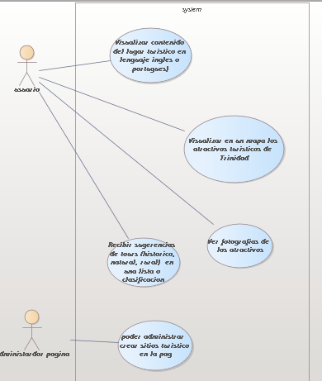
• Scripts de inicialización
using Guia_Turistica_Trinidad.Data;
using Microsoft.AspNetCore.Identity;
using Microsoft.AspNetCore.Localization;
using Microsoft.EntityFrameworkCore;
using System.Globalization;

var builder = WebApplication.CreateBuilder(args);

// 💾 Conexión a la base de datos
var connectionString = builder.Configuration.GetConnectionString("DefaultConnection")
?? throw new InvalidOperationException("Connection string 'DefaultConnection' not found.");

builder.Services.AddDbContext<ApplicationDbContext>(options =>
options.UseSqlServer(connectionString));

builder.Services.AddDatabaseDeveloperPageExceptionFilter();

// 👥 Configurar Identity con soporte de roles y contraseñas simples (modo desarrollo)
builder.Services.AddDefaultIdentity<IdentityUser>(options =>
{
options.SignIn.RequireConfirmedAccount = false; // No requiere confirmación por email
options.Password.RequireDigit = false; // No exige número
options.Password.RequireLowercase = false; // No exige minúsculas
options.Password.RequireUppercase = false; // No exige mayúsculas
options.Password.RequireNonAlphanumeric = false; // No exige símbolos
options.Password.RequiredLength = 4; // Solo 4 caracteres mínimos
})
.AddRoles<IdentityRole>() // Soporte de roles
.AddEntityFrameworkStores<ApplicationDbContext>();

builder.Services.AddControllersWithViews();

var app = builder.Build();

// 🌐 Configuración de cultura — usa punto como separador decimal
var cultureInfo = new CultureInfo("en-US");
CultureInfo.DefaultThreadCurrentCulture = cultureInfo;
CultureInfo.DefaultThreadCurrentUICulture = cultureInfo;

app.UseRequestLocalization(new RequestLocalizationOptions
{
DefaultRequestCulture = new RequestCulture(cultureInfo),
SupportedCultures = new List<CultureInfo> { cultureInfo },
SupportedUICultures = new List<CultureInfo> { cultureInfo }
});

// 👑 Crear rol "Admin" y usuario "admin@admin.com" automáticamente
using (var scope = app.Services.CreateScope())
{
var services = scope.ServiceProvider;
var roleManager = services.GetRequiredService<RoleManager<IdentityRole>>();
var userManager = services.GetRequiredService<UserManager<IdentityUser>>();

string adminRole = "Admin";
string adminEmail = "admin@admin.com";
string adminPassword = "Admin123!"; // ⚙️ Contraseña simple para pruebas

// Crear rol Admin si no existe
if (!await roleManager.RoleExistsAsync(adminRole))
{
await roleManager.CreateAsync(new IdentityRole(adminRole));
}

// Crear usuario Admin si no existe
var adminUser = await userManager.FindByEmailAsync(adminEmail);
if (adminUser == null)
{
adminUser = new IdentityUser
{
UserName = adminEmail,
Email = adminEmail,
EmailConfirmed = true
};

var result = await userManager.CreateAsync(adminUser, adminPassword);
if (result.Succeeded)
{
await userManager.AddToRoleAsync(adminUser, adminRole);
}
}
}

// 🚀 Configuración del pipeline HTTP
if (app.Environment.IsDevelopment())
{
app.UseMigrationsEndPoint();
}
else
{
app.UseExceptionHandler("/Home/Error");
app.UseHsts();
}

app.UseHttpsRedirection();
app.UseStaticFiles();

app.UseRouting();

app.UseAuthentication(); // ⚠️ Necesario para Identity
app.UseAuthorization();

// 🧭 Rutas
app.MapControllerRoute(
name: "default",
pattern: "{controller=Home}/{action=Index}/{id?}");
app.MapRazorPages();

app.Run();

